ФЕДЕРАЛЬНОЕ АГЕНСТВО ПО ОБРАЗОВАНИЮ ГОСУДАРСТВЕННОЕ

ОБРАЗОВАТЕЛЬНОЕ УЧРЕЖДЕНИЕ ВЫСШЕГО ПРОФЕССИОНАЛЬНОГО ОБРАЗОВАНИЯ

*<<* САНКТ-ПЕТЕРБУРГСКИЙ ГОСУДАРСТВЕННЫЙ УНИВЕРСИТЕТ ЭКОНОМИКИ И ФИНАНСОВ *>>*

КАФЕДРА ВЫСШЕЙ МАТЕМАТИКИ

# МЕТОДИЧЕСКИЕУКАЗАНИЯ ИКОНТРОЛЬНЫЕЗАДАНИЯ

для студентов заочного факультета.

1 курс. Тема: МАТЕМАТИКА

2017

Рекомендовано научно-методическим советом университета

Методические указания и контрольные задания для студентов заочного факультета менеджмента. 1 курс. Тема: Математика.

Методические указания предназначены для студентов 1 курса заочного факультета, проходящих курс обучения по направлению "Менеджмент". Данные указания содержат теоретический материал контрольные задания.

Рецензенты: доц. А. И. Плоткин, доц. А. А. Тамонов

Правила выполнения и оформления контрольной работы

При выполнении контрольных работ необходимо придерживаться нижеизложенных правил. Работы, выполненные без соблюдения этих правил, не зачитываются и возвращаются студенту для переработки.

1. Контрольную работу следует выполнять в тетради, отдельной для каждой работы, чернилами любого цвета, кроме красного, оставляя поля для замечаний рецензента.
2. На обложке тетради должны быть ясно написаны фамилия студента, его инициалы, учебный номер (шифр), номер контрольной работы, название дисциплины; здесь же следует указать дату отсылки работы в университет и адрес студента. В конце работы следует проставить дату ее выполнения и расписаться.
3. В работу должны быть включены все задачи, указанные в задании, строго по своему варианту. Контрольные работы, содержащие не все задания, а также содержащие задачи другого варианта, не зачитываются.
4. Решения задач надо располагать в порядке номеров, указанных в заданиях, сохраняя номера задач.
5. Перед решением каждой задачи надо выписать полностью ее условие, подставляя конкретные данные из решаемого варианта.
6. Решение задач следует излагать подробно и аккуратно, объясняя и мотивируя все действия по ходу решения и делая необходимые чертежи.
7. После получения незачтенной прорецензированной работы студент должен исправить все указанные рецензентом ошибки и недочеты и выполнить все рекомендации рецензента. Исправления следует присылать вместе с прорецензированной работой и рецензией. В связи с этим рекомендуется оставлять в конце тетради несколько чистых листов для дополнений и исправлений в соответствии с указаниями рецензента. Вносить исправления в сам текст работы после ее рецензирования запрещается. В случае отсутствия прямого указания на то, что студент может ограничиться исправлением отдельных задач, вся работа должна быть выполнена заново.
8. Поскольку на рецензирование работы преподавателю отводится две недели, задания следует высылать на проверку заблаговременно.
9. К экзамену допускаются студенты, получившие положительную рецензию на работу.
10. Экзамен проводится в форме теста, и результаты оцениваются в соответствии с балльно-рейтинговой системой. Экзаменационные оценки определяются по баллам, полученным при тестировании по правилу:

"неудовлетворительно" - от 0 до 54 баллов включительно;

"удовлетворительно" - от 55 до 69 баллов включительно; "хорошо" - от 70 до 84 баллов включительно; "отлично" - от 85 баллов и выше.

Студент должен выполнить контрольную работу, содержащую пять задач. Номер варианта контрольной работы соответствует последней цифре номера зачетной книжки.

Задания.

1-10. Даны вершины четырехугольника *A*(*xA*;*yA*)*,B*(*xB*;*yB*)*, C*(*xC*;*yC*),

*D*(*xD*;*yD*) и точка *M*(*xM*;*yM*).

1) Доказать, что четырехугольник *ABCD* является трапецией.

2) Найти уравнение высоты, проведенной из вершины *B* на основание *AD*.

1. Найти уравнение средней линии трапеции.
2. Вычислить длину средней линии трапеции.
3. Выяснить, лежат ли точки *O*(0;0) и *M*(*xM*;*yM*) по одну или по разные стороны от средней линии трапеции.
4. Найти вектор .

7) Найти косинус угла трапеции при вершине *A*.

1. *A*(−5;0); *B*(1;1); *C*(4;−2); *D*(1;−6); *M*(3;3).

2. *A*(1;1); *B*(7;2); *C*(12;−3); *D*(10;−8); *M*(10;5).

3. *A*(−4;-7); *B*(–2;–2); *C*(4;0); *D*(5;−4); *M*(2;–1).

4. *A*(−4;-5); *B*(–2;4); *C*(4;6); *D*(5;−2); *M*(2;–2).

5. *A*(−5;5); *B*(0;4); *C*(2;−1); *D*(–1;−5); *M*(5;5).

6. *A*(2;-4); *B*(3;2); *C*(7;5); *D*(10;2); *M*(8;–5).

7. *A*(−3;–6); *B*(–1;1); *C*(3;3); *D*(5;−2); *M*(–2;5).

8. *A*(2;­–5); *B*(–1;1); *C*(0;4); *D*(6;7); *M*(5;2).

9. *A*(−7;–1); *B*(1;1); *C*(4;−2); *D*(2;−10); *M*(5;4).

10. *A*(−6;5); *B*(0;4); *C*(2;−1); *D*(–2;−5); *M*(4;5).

11-20. Решить матричное уравнение.

1. *AX* = *B*; где 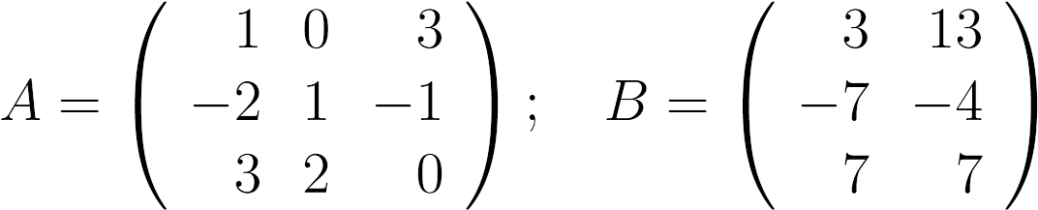 ;
2. *XA* = *B*; где 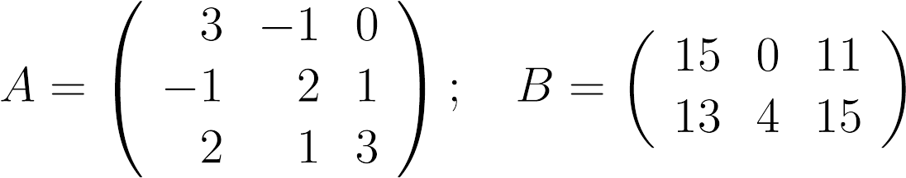 ;
3. *AX* = *B*; где 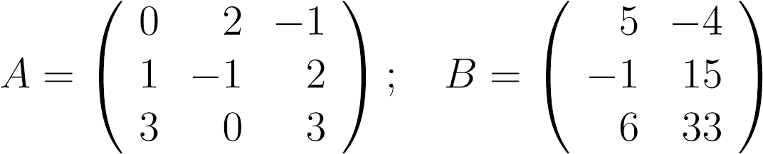 ;
4. *XA* = *B*; где 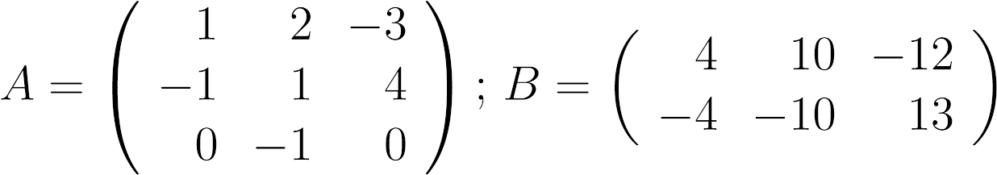 ;
5. *AX* = *B*; где 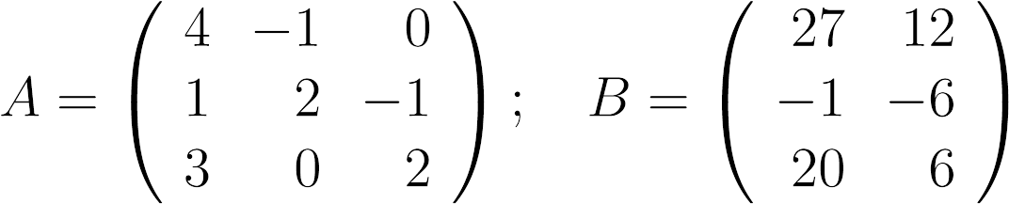 ;
6. *XA* = *B*; где 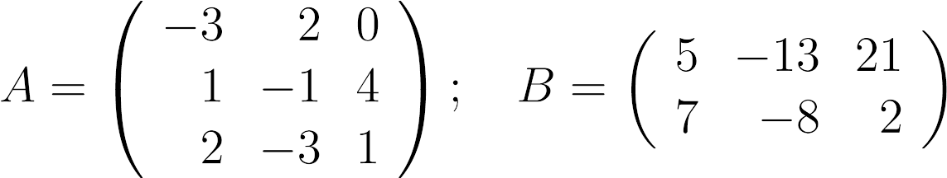 ;
7. *AX* = *B*; где 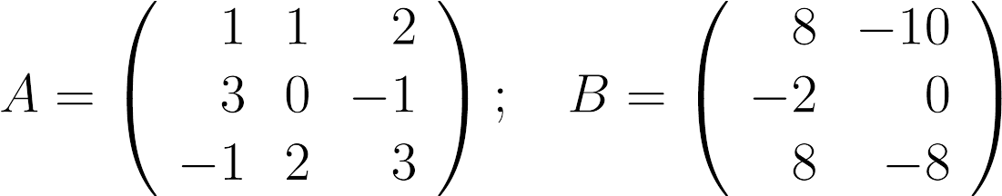 ;
8. *XA* = *B*; где 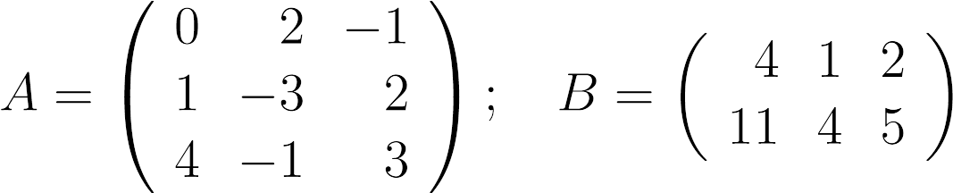 ;
9. *AX* = *B*; где 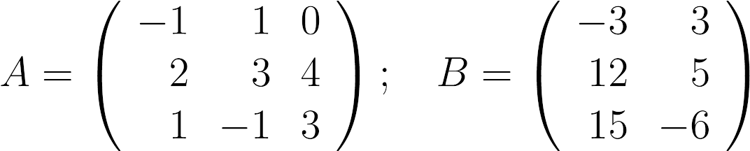 ;
10. *XA* = *B*; где 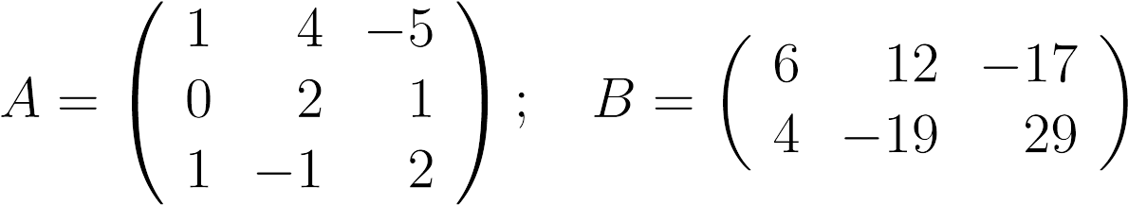 ;

21-30. Исследовать и решить систему уравнений.

 

















31-40. Вычислить пределы:

1. 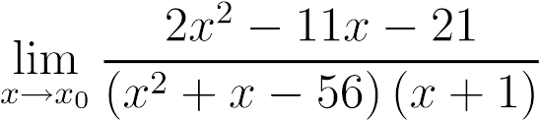

При 

1. 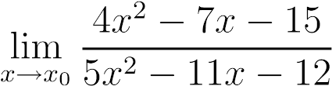

При 

1. 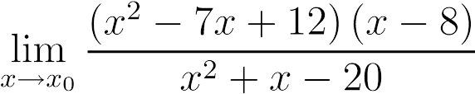

При 

1. 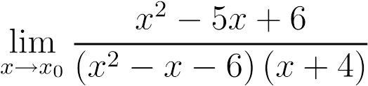

При 

1. 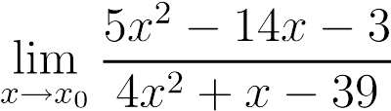

При 

1. 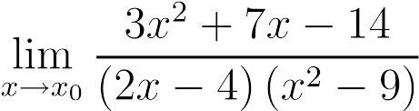

При 

7. 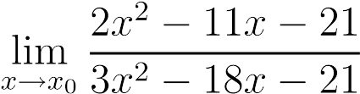

При 

*8.* 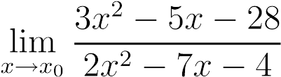

При 

*9.* 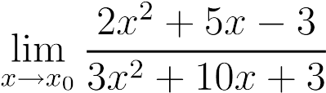

При 

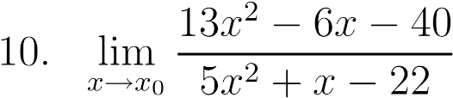

При 

41-50. Найти дифференциал функции *y* = *f*(*x*)*.*

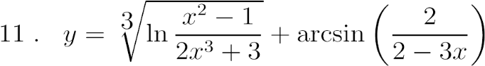 ;

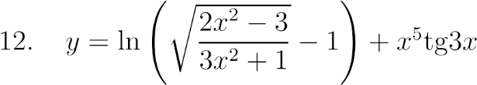;

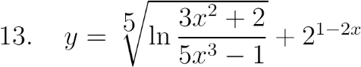;

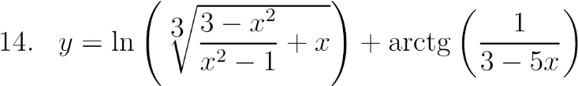 ;

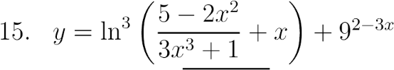;

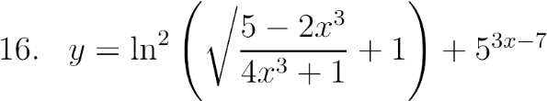;

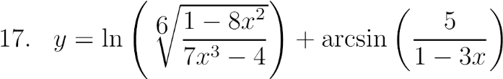 ;

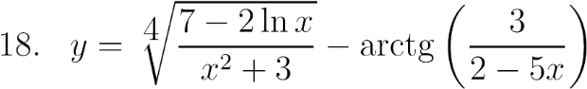 ;

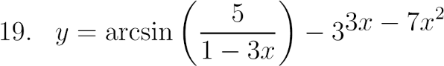;

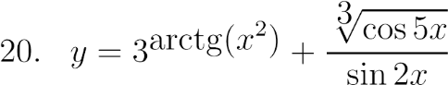*.*

51-60. Исследовать функцию *y* = *f*(*x*) и построить ее график.

